Accreditatie V&V
Naam organisatie TriviumMeulenbeltZorg
Postadres Vriezenveenseweg 176, 7600 PV Almelo
Naam contactpersoon Crista Wold
Functie Opleidingsfunctionaris
Emailadres cwold@triviummeulenbeltzorg.nl

Naam aanvrager Ingrid Vossebeld

Functie aanvrager Leidinggevende en projectleider Duurzame inzetbaarheid
binnen TMZ

Titel workshop/scholing/cursus : Duurzame inzetbaarheid

Contacturen: 36

Voor welk type beroepsoefenaar is deze scholing?
Verpleegkundigen ( MBO 4 en HBO 5) en Verzorgenden VIG (MBO 3) VIG, VPK nivo 4 en 5

Evaluatieformulier; Digitale link naar het evaluatieformulier wordt via MijnTmz verstuurd aan de deelnemers bij ontvangen van het certificaat.

Wordt gebruik gemaakt van aanwezigheidsregistratie?
Ja. Middels registratie aanmeldingen deelnemers MijnTmz.
_________________________________________________________________________________
Ontvangen de deelnemers een bewijs van deelname?
Ja. Deelnemers ontvangen certificaat via MijnTmz.
__________________________________________________________________________________
Wordt gebruik gemaakt van voldoende ervaren docenten/sprekers?

Docenten/sprekers dienen te voldoen aan de volgende eisen; ten minste 3 jaar;
1.Praktijkervaring met het onderwerp
2.Onderwijservaring (tenminste 25% van de docenten binnen TMZ)
3.Aantoonbaar werkzaam of betrokken bij de beroepsgroep
__________________________________________________________________________________

Trainer
Ingrid Vossebeld
__________________________________________________________________________________
Minimaal/maximaal aantal deelnemers

10-15 per scholing

__________________________________________________________________________________
Kosten

nvt

__________________________________________________________________________________
Locatie
TMZ

Type bijscholing
Workshop / accreditatie per bijeenkomst
__________________________________________________________________________________
Aanmelding en annulering
Digitaal aanmelden: kan tot uiterlijk een week voor de aanvang van de workshop op:
‘mijn TMZ’/ leeromgeving
Digitaal afmelden: eveneens op ‘mijn TMZ’/ leeromgeving

Omschrijving van de inhoud
In de scholing wordt uitleg gegeven over het thema duurzame inzetbaarheid (DI).
Wat is vitaliteit voor jou
Definitie DI
Welke ontwikkelingen zijn van invloed (extern)
Stand van zaken intern (uitleg project)
Waardemodel dat TMZ hanteert
Vitaliteitsscan die deelnemers hebben ingevuld voorafgaand aan de bijeenkomst
Persoonlijk ontwikkelplan
Doelstellingen t.a.v. DI formuleren voor ontwikkelplan.

Doelstelling
Bewustwording omtrent de eigen duurzame inzetbaarheid creëren en de eigen verantwoordelijkheid hierin. En tevens eerste aanzet tot duurzame inzetbaarheid in persoonlijk ontwikkelplan vormgeven

Programma
Voorafgaand aan de bijeenkomst vullen medewerkers een vitaliteitsscan in. Deze scan is ontwikkeld door Wendy Grouve MSc. ,Adviseur Vitaliteit & Geluk. Eqip the human factor. Deze scan bestaat uit 37 vragen die gaan over:
Op basis van deze antwoorden ontvangen medewerker een persoonlijk rapport. In dit rapport staan de uitkomsten van de scan met daarbij uitleg, tips en adviezen.
De medewerker leest dit rapport (gemiddeld 25 A4-tjes) als voorbereiding op de bijeenkomst. Zie bijlage testrapport vitaliteitsscan
Voor de overige inhoud van de scholing zie de ppt: bijeenkomst medewerkers DI
__________________________________________________________________________________Gebruikte bronnen/verwijzing naar literatuur, protocol, richtlijnen etc
Dollevoet, G., Dona, P., & Evers, H. (2012). Aan zet met inzet. Management van strategische inzetbaarheid van werknemers. Den Haag: Sdu uitgevers.
Huber, M. (sd). positieve gezondheid. Opgehaald van ZonMw: http://www.zonmw.nl/nl/over-zonmw/positieve-gezondheid/
Klink van der, J., Wilt van der, G., Zijlstra, F., Brouwer, S., Bultmann, U., Burdof, L., & Schaufeli, W. (2010). Duurzaam inzetbaar: Een werkdefinitie. Den Haag: ZonMw.
Lange de, A., & Heijden van der, B. (2013). Een leven lang inzetbaar? Duurzame inzetbaarheid op het werk: interventies, best practices en integrale benaderingen. Alphen aan den Rijn: Vakmedianet.
Nederlands Normalisatie Instituut. (2010). Nederlandse praktijkrichtlijn NPR 6070 (nl) . Delft: Nederlands Normalisatie Instituut.
Robroek, S., Burdorf, A., Beumer, P., Sluis van der, S., Weel, A., & Klink van der, J. (2011). Dossier duurzame inzetbaarheid. Opgeroepen op 7 10, 2016, van Arbokennisnet: http://www.arbokennisnet.nl/images/dynamic/dossiers/organisatie/d_duurzame_inzetbaarheid.pdf
Vossebeld,I. (2016) Masterthesis: Op weg naar Duurzame Inzetbaarheid. Hengelo

Conceptvisie Duurzame Inzetbaarheid TMZ

CanMEDS-competenties *** Minimaal 1 en maximaal 3 competenties aan geven waarop wordt geschoold. Als er meer dan 1 competentie wordt aangevinkt, globaal de verhouding in percentages weergeven van de mate waarin de aangevinkte competenties in de scholing aan bod komen. Het totaal moet uitkomen op 100%***
Voorbeeld: Workshop Omgaan met veranderingen 60% Communicatie, 40% Professionaliteit en kwaliteit.

- Klinisch Handelen
X 20% Communicatie
- Samenwerking
- Organisatie
- Maatschappelijk handelen
X 40% Kennis en wetenschap
X 40% Professionaliteit en kwaliteit

Duurzame Inzetbaarheid

Visiedocument

Inleiding
De Nederlandse arbeidsmarkt verandert. Demografische ontwikkelingen hebben een grote impact op de Nederlandse beroepsbevolking. Deze veroudert en zal als gevolg van de wijziging ten aanzien van de pensioenleeftijd langer aan het werk moeten blijven. De participatiesamenleving, de snelle technologische ontwikkelingen en een andere kijk op werken beïnvloeden het werk en de werknemers. Voor de zorgsector betekent dit dat de zorg complexer, intensiever en veeleisender wordt. Hierdoor wordt de druk hogeren vraagt het werk meer. Ook binnen TMZ zijn deze ontwikkelingen merkbaar. In 2026 zal ruim 50% van de medewerkers 50 jaar of ouder zijn en medewerkers ervaren een grote werkdruk.
Voor TMZ is dan ook een uitdaging om medewerkers te behouden, die voldoende gemotiveerd, deskundig en gezond zijn (en blijven) een voorwaarde om het coöperatief bedrijfsmodel succesvol te laten zijn. Om dit te realiseren is continue aandacht voor duurzame inzetbaarheid van groot belang.
Deze aandacht zal meer ingebed moeten worden in de organisatie en onderdeel moeten zijn van de HRM strategie.

Duurzame inzetbaarheid
De definitie, Van der Klink (2010), van duurzame inzetbaarheid is als volgt:

“Duurzame inzetbaarheid betekent dat werknemers in hun arbeidsleven doorlopend over realiseerbare mogelijkheden alsmede over de voorwaarden beschikken om in huidig en toekomstig werk met behoud van gezondheid en welzijn te (blijven) functioneren. Dit impliceert een werkcontext die hen hiertoe in staat stelt, evenals de attitude en motivatie om deze mogelijkheden daadwerkelijk te benutten”

Deze omschrijving vormt samen met de visie op gezondheid van Machteld Huber de basis van duurzame inzetbaarheid binnen TMZ. Machteld Huber stelt dat gezondheid het vermogen van mensen is zich aan te passen en een eigen regie te voeren, in het licht van fysieke, emotionele en sociale uitdagingen van het leven (Huber).
TMZ zal de focus leggen op facilitering van duurzame inzetbaarheid gedurende de loopbaan binnen TMZ.

Gebaseerd op de richtlijnen van de NEN 6070 (2010) bestaat duurzame inzetbaarheid voor TMZ uit de volgende elementen:
- Gezond & Vitaal (inclusief werk-privé balans);
- Deskundig & Vaardig;
- Flexibel & Veerkrachtig;
- Gelukkig & gemotiveerd.

Gezond & Vitaal
Gezondheid en vitaliteit hebben betrekking op het fysieke-, psychische- en sociale arbeidsvermogen.
Het gaat om de mate waarin de werknemer in staat is om aan de fysieke en mentale eisen van het werk te voldoen. Het is de balans tussen de capaciteiten en kenmerken van de individuele medewerker enerzijds en kenmerken van het werk anderzijds. Een vitale medewerker voelt zich energiek en stelt zich proactief op en is instaat om te gaan met de complexiteit en onzekerheid van het werk. Binnen het sociale arbeidsvermogen is een goed balans werk-privé belangrijk.

Deskundig & Vaardig
Om de functie op een goede manier in te vullen is het van belang dat de kennis en competenties van de medewerker aansluiten bij wat het werk van de medewerker vraagt. Belangrijk hierbij is dat het duidelijk is welke kennis er van de medewerker verwacht wordt. De kennis en competenties zullen gedurende de loopbaan van een medewerker veranderen.

Flexibel & Veerkrachtig
Mobiliteit en flexibiliteit heeft een relatie met de continue groei en ontwikkeling die noodzakelijk is om het werk in de huidige en toekomstige functie te kunnen blijven verrichten. Dit vraagt om een veranderingsbereidheid en mogelijkheid tot meebewegen van de medewerker maar ook het blijven zoeken naar een afstemming tussen werkinhoud en competenties. Het gaat om het vermogen van medewerkers om zich aan te passen aan datgene dat ze tegenkomen in het dagelijkse leven en het werk.

Gelukkig & gemotiveerd
Dit aspect verwijst naar het vermogen van de medewerker om gemotiveerd, met plezier en voldoening het werk te kunnen blijven doen. Een centrale rol hierin speelt de samenwerking en ondersteuning binnen het team, de betrokkenheid bij de organisatie en het ervaren van de mogelijkheid tot zelfsturing.

Ambitie:
TMZ is een aantrekkelijke werkgever die medewerkers stimuleert sterk in het werk te staan en hun eigen verantwoordelijkheid hierin te nemen. Dit resulteert in vitale en gezonde medewerkers die goede kwaliteit van werk leveren en meer energie(zowel privé als op het werk) hebben. Goed werkgeverschap trekt nu en op de lange termijn personeel en kan er voor zorgen dat mensen in staat zijn langer door te werken.

Doelstellingen:
De ambitie van TMZ leidt tot de volgende doelstellingen
- Medewerker is energiek en veerkrachtig zodanig dat hij langdurig kan voldoen aan de mentale, fysieke en sociale eisen van het werk
- Medewerker beschikt over kennis en vaardigheden om het huidig en toekomstig werk uit te kunnen oefenen
- Medewerker heeft het vermogen om zich aan te passen aan veranderende omstandigheden (veerkracht en attitude) zodanig dat hij passend werk heeft passend bij zijn levensfase
- Medewerker is gemotiveerd en geïnspireerd, zodanig dat hij een goede relatie heeft met alle leden uit het Teams voor Persoonlijke Zorg, dit leidt tot kwalitatief goede en passende zorg.

Praktische vertaling
De samenhang tussen elementen van duurzame inzetbaarheid wordt in onderstaande model weergegeven. Het model vormt de basis van de praktische invulling van het beleid op duurzame inzetbaarheid binnen TMZ.
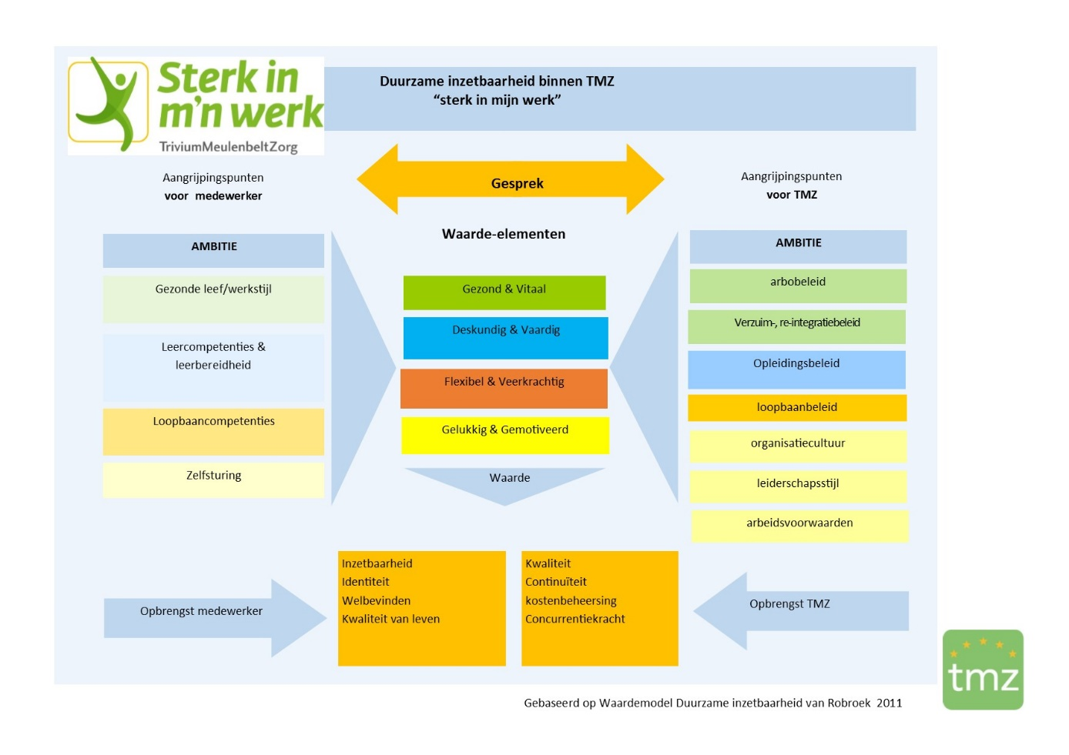
Gesprek
Centraal in het bevorderen van duurzame inzetbaarheid staat het gesprek. Dit gesprek kan op
3 niveaus plaatsvinden tussen:
- Individuele medewerker en Team voor Persoonlijke Zorg;
Het Team voor Persoonlijke Zorg kan gezamenlijk bespreken wat binnen het team prioriteit heeft om duurzaam inzetbaar te blijven. De verwachte steun van collega’s, evenredige taakverdeling en het gebruikmaken van elkaars kwaliteiten kunnen onderwerp van gesprek zijn. Er kunnen vandaar uit teamdoelen geformuleerd worden.
- Individuele medewerker en leidinggevende;
Het individuele gesprek tussen medewerker en leidinggevende zal moeten leiden tot vroegtijdige onderkenning van factoren die de duurzame inzetbaarheid beïnvloeden. Dit gesprek dient regelmatig (voorkeur jaarlijks) plaats te vinden.
- TMZ en ondernemingsraad.
Het is niet mogelijk om op alle elementen gelijktijdig in te zetten. In samenspraak met de inspraak organen zal er bepaald moeten worden op welk van de verschillende elementen de focus zal komen te liggen. De uitkomsten van de medewerkerstevredenheid onderzoeken kunnen gebruikt worden voor het bepalen van de prioriteiten. Jaarlijks zullen de prioriteiten bepaald worden.
Op basis van bovenstaande visie is een projectplan geformuleerd: “Duurzame Inzetbaarheid: Projectplan 2018-2019”.

Gebruikte literatuur
Huber, M. (sd). positieve gezondheid. Opgehaald van ZonMw: http://www.zonmw.nl/nl/over-zonmw/positieve-gezondheid/
Klink van der, J., Wilt van der, G., Zijlstra, F., Brouwer, S., Bultmann, U., Burdof, L., & Schaufeli, W. (2010). Duurzaam inzetbaar: Een werkdefinitie. Den Haag: ZonMw.
Nederlands Normalisatie Instituut. (2010). Nederlandse praktijkrichtlijn NPR 6070 (nl) . Delft: Nederlands Normalisatie Instituut.
Robroek, S., Burdorf, A., Beumer, P., Sluis van der, S., Weel, A., & Klink van der, J. (2011). Dossier duurzame inzetbaarheid. Opgeroepen op 7 10, 2016, van Arbokennisnet: http://www.arbokennisnet.nl/images/dynamic/dossiers/organisatie/d_duurzame_inzetbaarheid.pdf

